|  |
| --- |
| **ACTIVITE PRATIQUE : L'Efficacité Energétique** |

**Introduction**

On se propose au cours de cette activité de découvrir la chaine d'énergie. Nous tâcherons de comprendre comment améliorer l'efficacité énergétique du système.

Vous disposez pour réaliser cette activité :

* du système réel Fit LUX, mis à disposition dans le laboratoire,
* de l’environnement multimédia EMP comportant l’ensemble des ressources nécessaires à la réalisation de l’activité, le dossier technique relatif à Fit LUX qui est intégré à l’EMP.

À l’issue de la séance vous devez être en mesure :

* *De décoder une partie du cahier des charges fonctionnel du système FitLux avec les graphes SysML.*
* *D’identifier et de caractériser la chaine d’énergie à l’aide des informations du système d’acquisition.*
* *De caractériser l’efficacité énergétique de la chaine d’énergie.*

1. **Découverte du système**

Cette première partie de l’activité est consacrée à la découverte du système et de la société qui le commercialise.

* 1. **Le contexte d’utilisation**

FIT LUX a été imaginé dans le but de sensibiliser le public à la valeur de l’énergie.

Un générateur à mouvement linéaire, produit une énergie électrique d’environ 20 W. Cette énergie est stockée dans une batterie grâce à un chargeur.

Un système de gestion électronique, permet à la batterie associée à une diode LED (haut rendement) de réstituer sous forme de lumière, l’énergie musculaire fournie par l’utilisateur.

*La transition énergétique sera possible par la multiplicité des sources autonomes de production dont Fitlux propose une solution pertinente.*

***A partir du bureau et de l’environnement multimédia :***

* 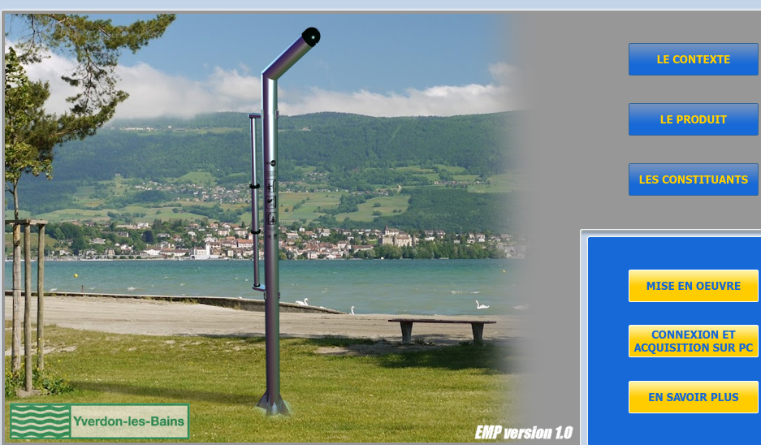Sélectionner le menu «**LE CONTEXTE** »
* Visionner successivement les rubriques :

***QUESTION n°1 :***

**Donner** la fonction du système FITLUX et définir le lieu où il a été installé.

*Eclairer une zone isolée du réseau électrique, par le biais de l’effort musculaire de l’utilisateur. Le système a été installé autour d’un lac à Yverdon-les-bains en Suisse.*



***A partir de l’environnement multimédia,***

* Sélectionner le menu « **LE PRODUIT »**

Visionner la rubrique : ***« Description»,***

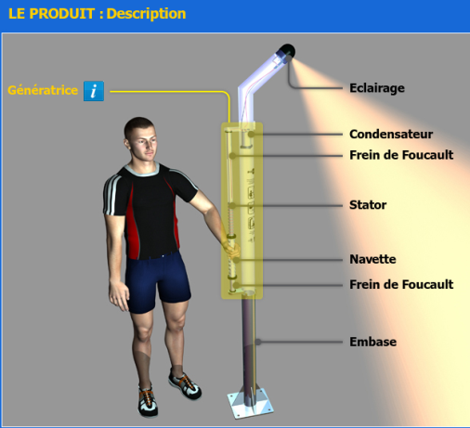

***QUESTION n°2 :***

**Donner** la durée d’éclairage du lampadaire pour 1 minute d’effort énergétique générée par l’utilisateur

*La durée d’éclairage du lampadaire est de 15 min, pour 1 min d’effort fournie.*

***QUESTION n°3 :***

**A partir du cahier des charges** du constructeur complèter le diagramme des cas d'utilisation (UCD)

* Il délimite la frontière entre ceux qui interagissent avec le système, les acteurs  (humains,  systèmes, flux d'énergie, de matière, etc.) et le système lui-même ;
* les cas d'utilisation présentent de façon organisée les fonctionnalités métier attendues du point de vue de l'utilisateur final ;
* Il associe les cas d'utilisation aux acteurs concernés.



**Zone isolée éclairée**

**Utilisateur actif**

***QUESTION n°4 :***

Expliquer pourquoi l’utilisateur et la zone de visibilité sont associés au cas d'utilisation "Eclairer une zone par le biais de l’éffort de l’utilisateur".

*Parce qu’il est à l’origine de la réalisation de cette fonction lorsqu’il active la génératrice.*

***QUESTION n°5 :***

Expliquer pourquoi l’utilisateur actif n'est pas associé au cas d'utilisation "Assurer un éclairage isolé suivant l’éffort de l’utilisateur ".

*Parce que c’est le luminaire FitLux qui est à l’origine du déroulement de cette fonction. L’utilisateur actif n’intervient pas directement sur ce service. L’usager passif par contre, est directement concerné car il bénéficie sans intervention de sa part de l’éclairage de la zone. C’est pour cela qu’il y est associé.*

***QUESTION n°6 :***

A partir du diagrame Sys ML ci-dessous et les données contenues dans le contexte de l’EMP :

* 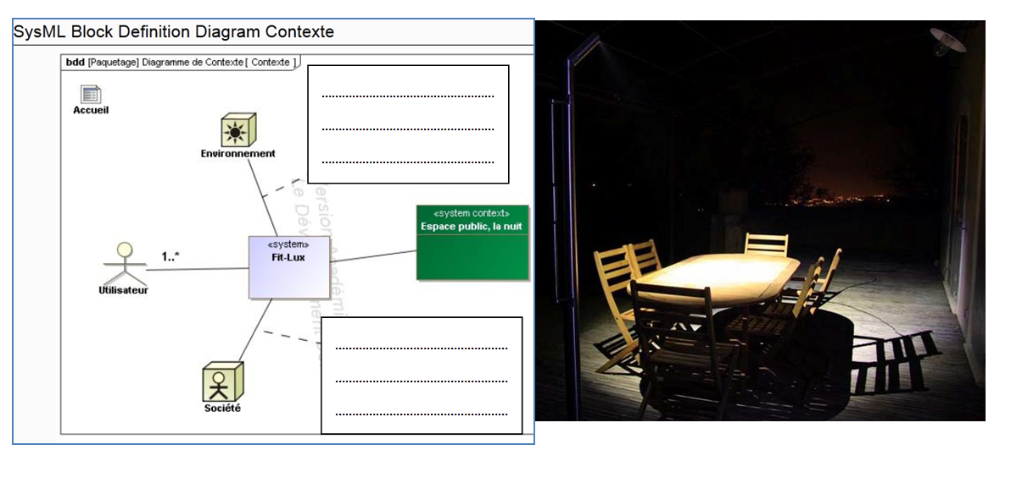Rédiger les 2 contraintes principales entre le système Fit LUX et son environnement.
* Rédiger les 2 contraintes principales entre le système Fit LUX et la société.

Le système doit être respectueux de l’environnement et n’utiliser que des énergies renouvelables

Le système doit être pédagogique et sensibiliser les citoyens à la notion de production et consommation d’énergie

1. **Analyse de la chaine d’énergie**

***QUESTION n°7 : A partir de l’environnement multimédia EMP. ***

* Sélectionner le menu « **LE PRODUIT »,** Visionner la rubrique : ***«Synoptique Général»,***
* Ouvrir le fichier Excel FitLux.xls
* Ouvrir l’onglet chaine d’énergie.
* 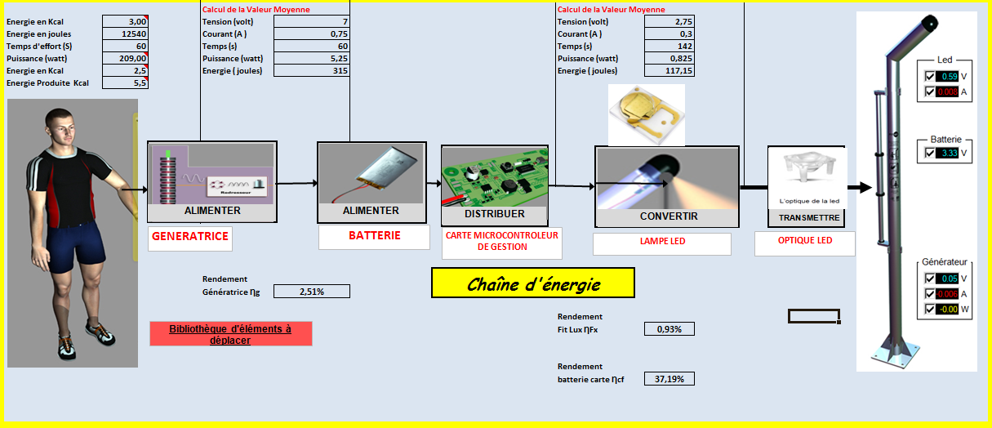Identifier les composants de chaque fonction de la chaine d’énergie, puis déplacer les images des composants sur chaque fonction.

***QUESTION n°8 :***

* 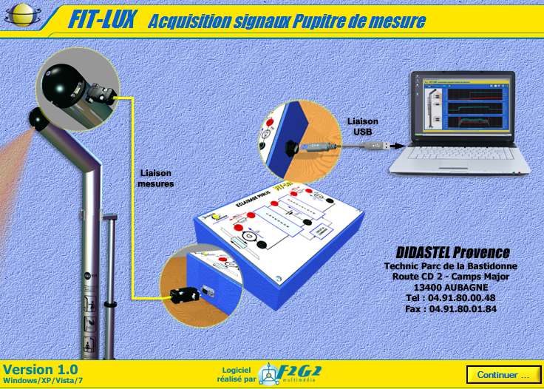Raccorder le système Fit LUX au boitier d’acquisition, puis à l’ordinateur comme indiqué sur l’image ci-contre. La démarche est décrite sur l’EMP à la rubrique **CONNECTION ACQUISITION SUR PC**
* Lancer le logiciel d’acquisition des signaux **( interface acquisition Fit Lux )**
* Basculer l’interrupteur sur 1



* Cliquer sur l’icône Acquérir des mesures courantes.



* 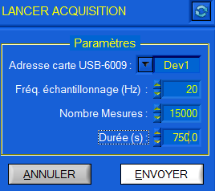Cliquer sur lancer une Acquisition.
* Paramétrer les valeurs ci-contre :

Fréquence 20 Hz

Nombre de mesure 15 000

Durée : 750 s

***QUESTION n°9 :***

* 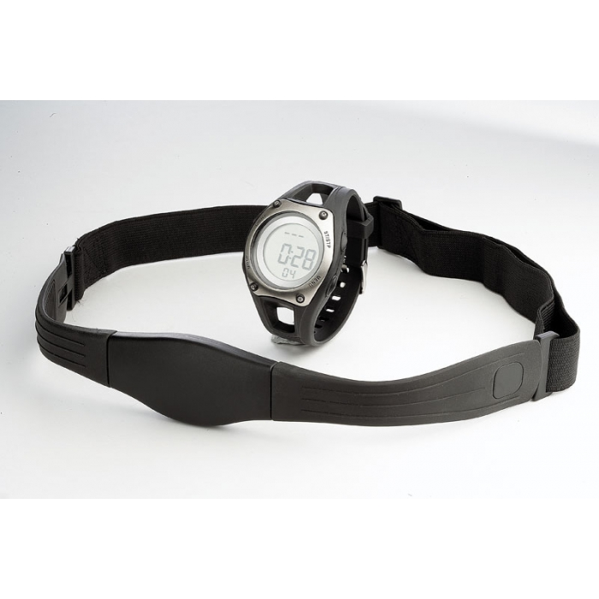A l’aide d’une montre cardio Fréquence, configurer votre âge, poids, taille, homme /femme (voir notice de l’appareil)

*Nota : l’énergie moyenne dépensée d’un être humain au repos* ***2.5 Kcal pour 1 min***

*Nota : l’énergie moyenne dépensée d’un être humain pendant 1 min d’effort sur la génératrice est de* ***5.5 Kcal pour 1 min***

* Positionner la montre sur le mode calorie.
* Lancer le chronomètre en même temps que l’acquisition.
* Effectuer un effort d’une minute sur la génératrice.
* Visualiser l’énergie dépensée sur la montre pendant 1 min d’effort.



***QUESTION n°10:*** *Pour améliorer le tracé des courbes appliquer des filtres*

A partir du relevé obtenu **identifier sur le graphe d’acquisition page 6** les différentes phases suivantes :

Production d’énergie, la phase d’éclairage de la LED, la phase de charge et décharge de la batterie, le début et la fin d’allumage de la LED, l’identification des deux courbes.

**A partir du graphe déterminer les valeurs des grandeurs suivantes:**

* La durée d’éclairement de la LED : [ 711 – 9 ] = 702 s

*Pour les valeurs moyennes le tableur Excel vous permet de les déterminer à partir des relevés.*

*Ouvrir le fichier excel *

* Le courant moyen de la LED : 0,26 A
* La tension moyenne de la LED : 2,81 V
* La durée de l’effort (phase de production avec la génératrice): [ 65.5 – 4.5 ] = 61 s
* Le courant moyen de la génératrice : 0,3 A
* La tension moyenne de la LED : 2,8 V

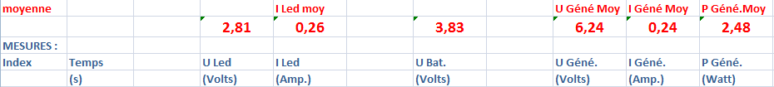

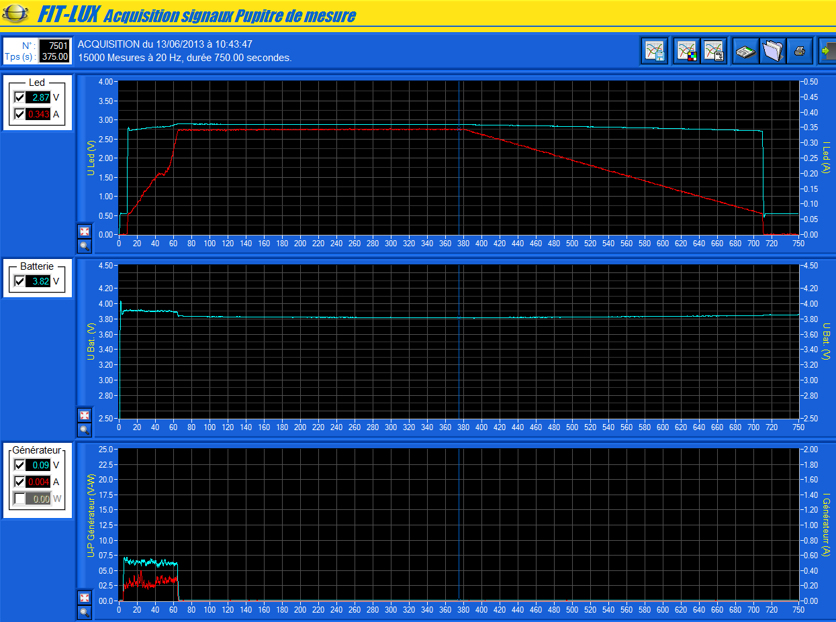

**Courbe rouge : Courant LED**

**Charge de la Batterie**

**Début éclairage LED**

**Durée éclairage LED**

**Courbe bleu : Tension LED**

**Décharge de la Batterie**

**Phase de production d’énergie**

**Fin d’ éclairage LED**

***NB en cas de difficulté***  d’acquisition ou par manque de temps, ouvrez l’enregistrement : Essai_60s.ftxacq



* Cliquer sur l’icône Acquérir des mesures courantes.
* Cliquer sur Charger et sélectionner le fichier essai_60s

***QUESTION n°11 : Acquisition***

Le système d’acquisition permet de tracer les courbes des signaux électriques dont les réglages sont les suivants F= 20 Hz, durée d’acquisition T = 750 s.

* *Sachant que 1 Hz signifie une acquisition par seconde* calculer le nombre total de points de mesure acquits pour tracer les courbes.

Nombre de points = F * T = 20 * 750 = 15 000 points

***QUESTION n°12 : calcul énergétique***

Renseigner la feuille de calcul Excel : FitLux.xls, afin de calculer automatiquement la puissance, l’énergie et le rendement de la génératrice, de la carte électronique, et du système FitLux.

***QUESTION n°13 :***

Relever sur la documentation technique du constructeur la plage de courant consommé par la lampe LED, puis indiquer la zone de fonctionnement de la Lampe (Mini Moyen Maxi )

Mini : 0A - Moyen : 0,2A - Maxi : 0,7A

Le courant maximum consommé durant l’essai est-il dans la plage du constructeur de la lampe LED ?

Oui Iledmax_essai= 0,342A < Iled max constructeur = 0,7A

***QUESTION n°14:***

Durant l’essai, quel est le niveau de tension qui permet de charger la batterie. Quel est celui qui indique qu’elle est déchargée ?

Si Ubat > 3,90 V batterie en charge

Si Ubat < 3,8 V batterie en décharge

***QUESTION n°15 :***

Conclure sur l’efficacité énergétique du système et expliquer le choix du constructeur pour cette génératrice.

Le rendement de la génératrice 0,73% est très faible, et pénalise sensiblement l’efficacité du système.

On remarque que le rendement de l’association batterie/carte électronique de gestion est nettement meilleur (48%)

Le système à génératrice linéaire garantie la robustesse et la fiabilité dans le temps au détriment de l’efficacité énergétique.

